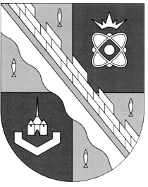
СОВЕТ ДЕПУТАТОВ МУНИЦИПАЛЬНОГО ОБРАЗОВАНИЯ
СОСНОВОБОРСКИЙ ГОРОДСКОЙ ОКРУГ ЛЕНИНГРАДСКОЙ ОБЛАСТИ
(ТРЕТИЙ СОЗЫВ)

Р Е Ш Е Н И Е

от 17.12.2014 г. № 56

«О внесении изменений в решение совета депутатов Сосновоборского городского округа от 25.09.2013 № 135 «О создании дорожного фонда муниципального образования Сосновоборский городской округ Ленинградской области»

Руководствуясь статьей 179.4 Бюджетного кодекса Российской Федерации от 31.07.1998. № 145-ФЗ (с изменениями), решением совета депутатов Сосновоборского городского округа от 20.11.2007. № 143 «Об утверждении «Положения о бюджетном процессе в Сосновоборском городском округе» в новой редакции» (с изменениями), совет депутатов Сосновоборского городского округа

Р Е Ш И Л:

1. Внести изменения в порядок формирования и использования бюджетных ассигнований дорожного фонда муниципального образования Сосновоборский городской округ Ленинградской области (далее – Порядок):
1.1. Исключить подпункт 1 пункта 1 статьи 2.
1.2. Подпункты 2, 3 пункта 1 статьи 2 считать соответственно подпунктами 1 и 2.

8. Настоящее решение вступает в силу с момента официального опубликования.

9. Настоящее решение опубликовать в городской газете «Маяк» и обнародовать на официальном сайте газеты «Маяк».

Глава Сосновоборского
городского округа Д.В. Пуляевский

